令和５年度 環境調査・検査業務技術認定の審査結果について
１．認定の審査方法及び基準
認定の審査方法は「地方独立行政法人大阪府立環境農林水産総合研究所環境調査・検査業務技術認定制度要綱」（以下「要綱」といいます。）第４条（５）に基づき、「日本産業規格Q17043 適合性評価－技能試験に対する一般要求事項」に準拠した方法で行いました。
令和５年度環境調査・検査業務技術認定においては、図１の審査手順に基づき、審査を実施しました。提出書類の審査を行い、提出書類が適格であった事業者の分析結果について、分析結果の審査を行いました。分析結果の審査に当たり、書類審査適格事業者の分析値の各項目の変動係数（RSD）を算出し、RSDがJIS K 0102に記載された各項目の繰返し分析精度の上限値以下の項目については、外れ値の審査は行わず、書類審査適格事業者の全分析値を「適格」としました。

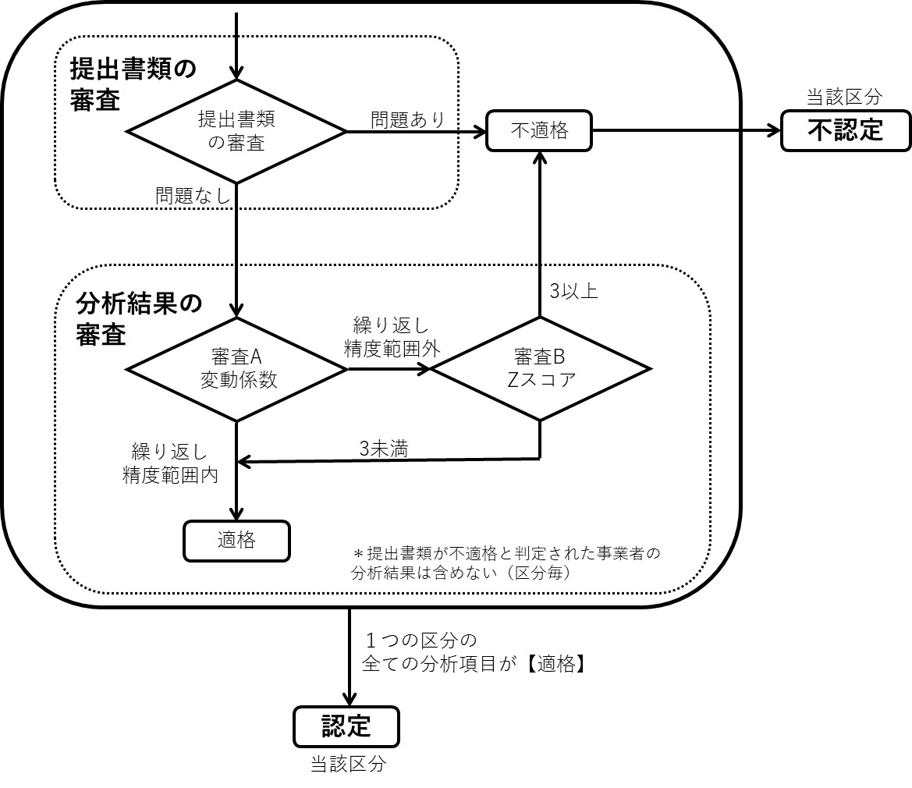
図１ 審査手順

２．審査結果について
審査結果は表１のとおりです。また、項目ごとのヒストグラムは図２のとおりです。参加事業者29事業者のうち、全区分参加事業者数は27事業者、全区分認定事業者数は25事業者でした。

表１ 審査結果
 | 区分１  金属類 |  | 区分２  窒素化合物 |  |  | 区分３  りん化合物 |  | 区分５  その他
 | ひ素 | 亜鉛 | アンモニア性窒素 | 硝酸性窒素及び  亜硝酸性窒素 | 全窒素 | りん酸性  りん | 全りん | COD
報告数 | 29 | 29 | 27 | 27 | 27 | 27 | 27 | 28
書類審査  適格事業者数 | 29 |  | 25 |  |  | 26 |  | 28
外れ値を除いた  平均値（mg/L） | 0.017 | 0.14 | 0.24 | 0.88 | 1.2 | 0.22 | 0.32 | 14
外れ値を除いた  標準偏差（mg/L） | 0.0013 | 0.0087 | 0.020 | 0.057 | 0.070 | 0.0091 | 0.016 | 1.3
適格事業者数 | 29 | 29 | 25 | 25 | 25 | 26 | 26 | 28
区分ごとの  認定事業者数 | 29 |  | 25 |  |  | 26 |  | 28

区分１（ひ素） | 区分１（亜鉛）
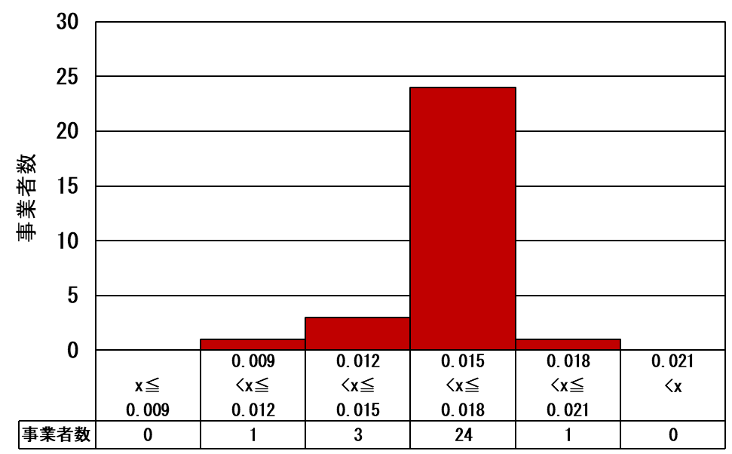 | 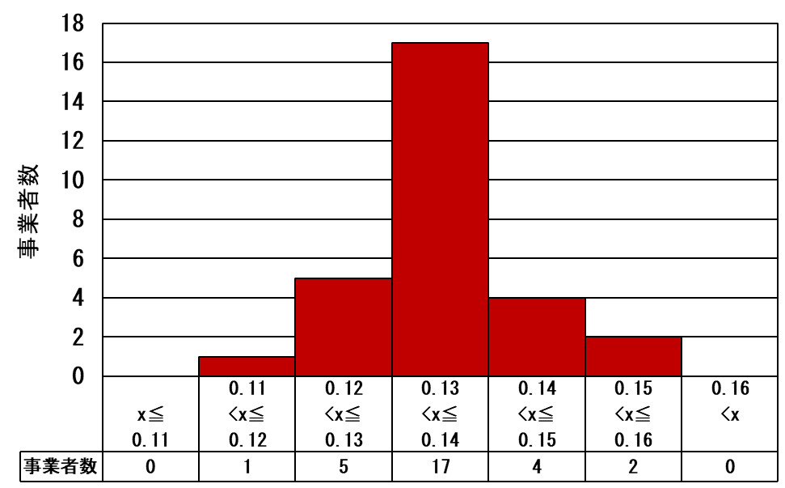
区分２（アンモニア性窒素） | 区分２（硝酸性窒素及び亜硝酸性窒素）
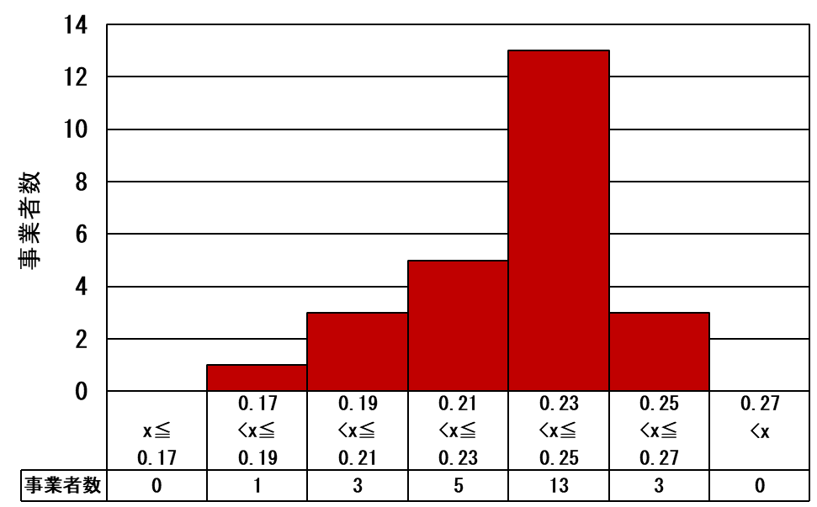 | 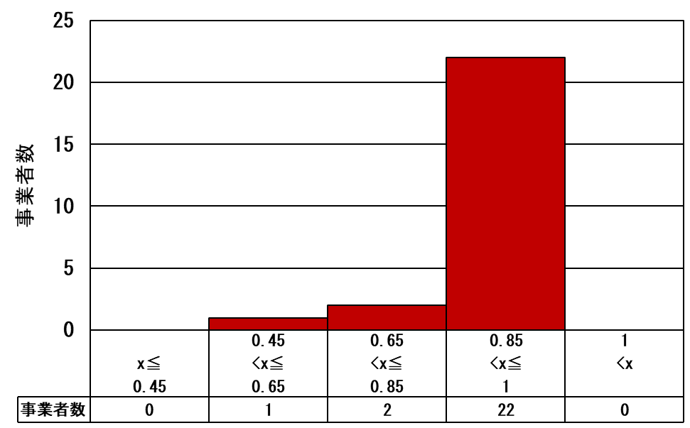
区分２（全窒素） | 区分３（りん酸性りん）
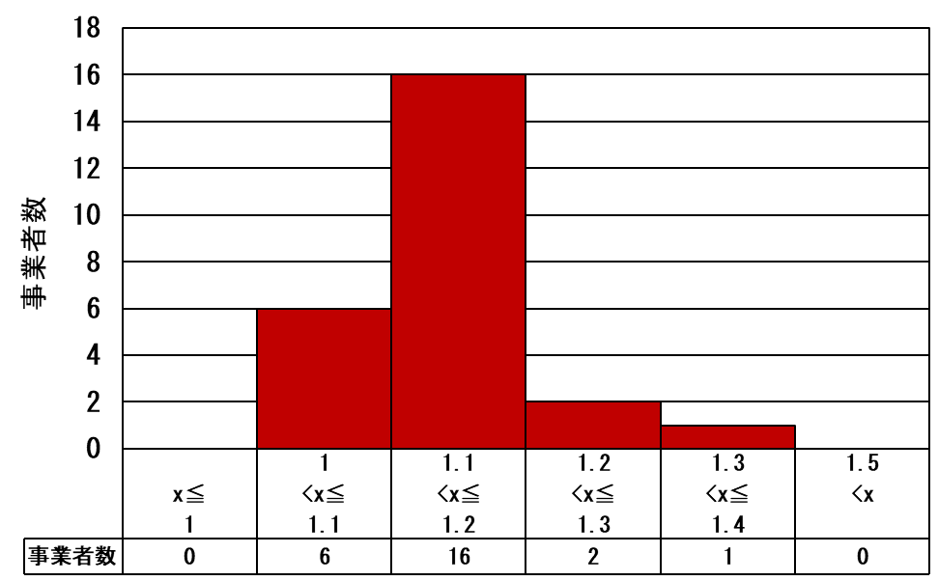 | 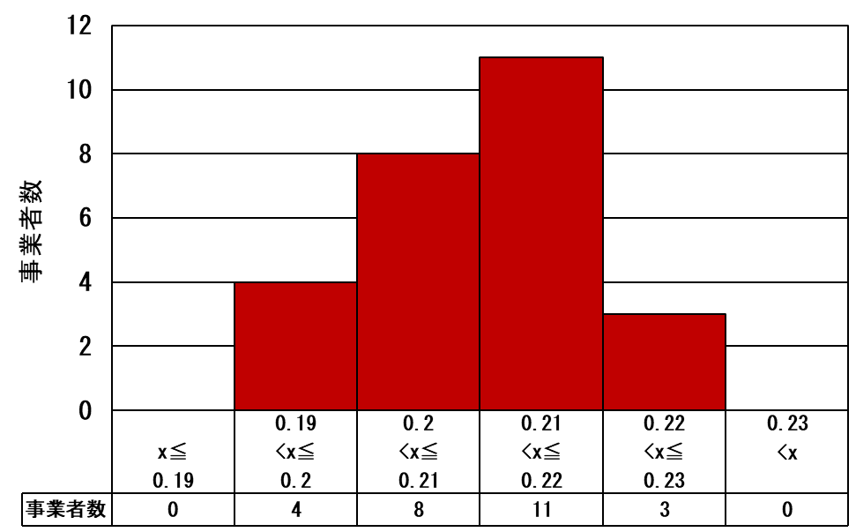
区分３（全りん） | 区分５（COD）
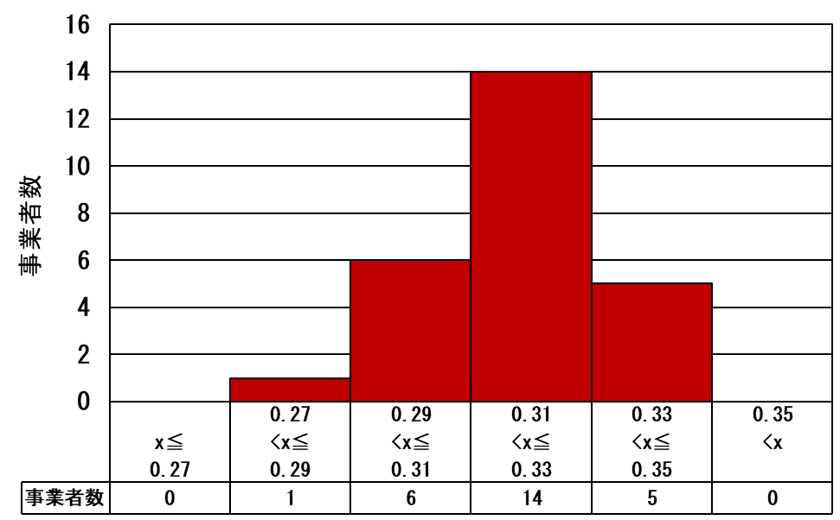 | 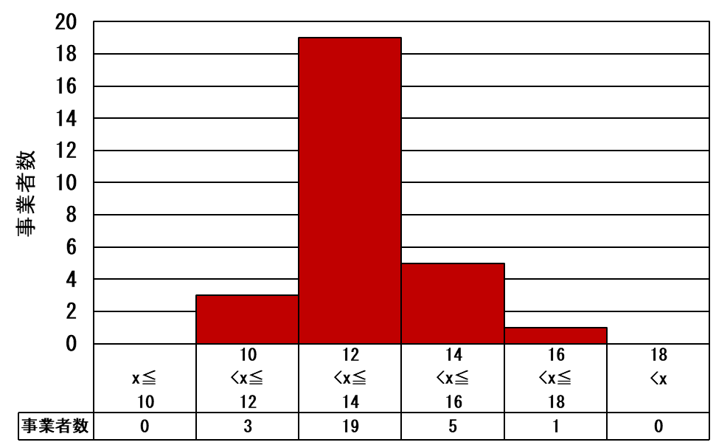
図２ 各試験項目のヒストグラム

